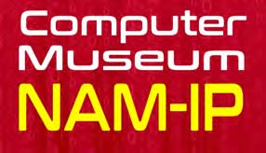
Namen 25 oktober 2018
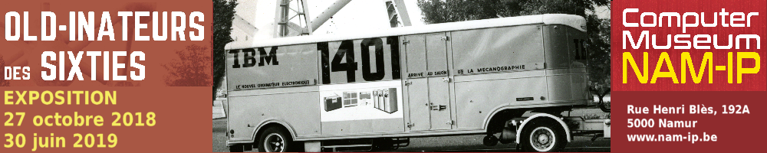

Tentoonstelling
Twee jaar na de opening stelt het NAM-IP Computer museum een tijdelijke tentoonstelling voor
Old-Inateurs des sixties
In het NAM-IP computermuseum kun je even terugdenken en terugkijken naar die grote
informaticasystemen uit de jaren 1960-1970. De wereldtentoonstelling van 1958 zou de systematische ontplooiing van informatica in grote Belgische publieke en privé instellingen in de hand gewerkt hebben.
Deze tentoonstelling is een unieke gelegenheid om deze indrukwekkende machines, die helemaal uit het informaticalandschap verdwenen zijn, te (her)ontdekken.
Een maquette van de machinezaal in het rekencentrum van de RTT (voorloper van Belgacom-Proximus) die van 1962 tot 1974 in gebruik was vormt het middelpunt van de tentoonstelling. Deze maquette laat je toe je een idee te vormen hoe de informatica in deze pionierstijd er uitzag. De tentoonstelling geeft ons ook de gelegenheid om andere artefacten uit de jaren 1960, eigendom van het Fonds Baanbrekende Informatica in België, die aan het museum toevertrouwd zijn door de Koning Boudewijnstichting te tonen.
Met deze tentoonstelling willen we ook beginnen aan een tweejaarlijkse cyclus die de bezoeker van de antieke machines naar de kwantum machines voert doorheen vele generaties computers.
Praktisch
De tentoonstelling is open van 27 oktober 2018 tot 30 juni 2019
- tot 31 maart 2019: maandag tot vrijdag: 10h - 17h
- vanaf 1 april 2019: dinsdag tot zaterdag : 10h - 17h en
- op de eerste zondag van de maand: 14h - 17h
In het Computer Museum NAM-IP
Rue Henri Blès 192A – B5000 Namur
Tél: +32 81 34 64 99
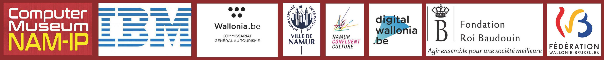
Direction@nam-ip.be

